Név: | Témazáró | Jegy:
 | 65 /
Válaszd ki a felsorolásból a képekhez tartozó neveket, és írd számjelüket a képek alá! (8 pont)
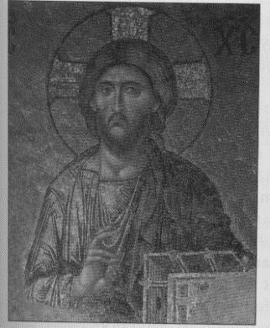 | 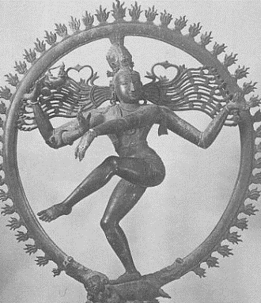 | 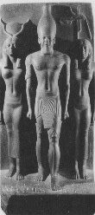 | 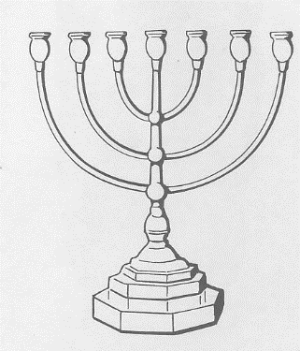 | 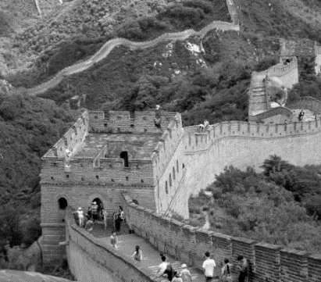

- Kereszténység  - Zsidó vallás  - Buddhizmus  - Egyiptom | - Jahve  - Kínai nagyfal  - Jézus  - Fáraó
Ki csinálta? Írd a nevekhez a megfelelő betűjelet! Egy állítás ki fog maradni. (9 pont)
- királyi korona megszerzése
- grófságok, őrgrófságok
- egyesíti a törzseket
- Poitiers, az arabok megállítása
- Pápai állam létrejötte
- csatlakozott a római egyházhoz
- római császár
- elárulja Jézust
- új típusú, nehézfegyverzetű hadsereg

Klodvig | Martell Károly | Kis Pippin | Nagy Károly | Kimarad
Mire vonatkoznak az állítások? (9 pont)
 | Keresztény  vallás | Iszlám  vallás
1, Szent könyvük a Korán
2, Van bűnbocsánat
3, Jelképe a kereszt
4, Jézus egy Próféta
5, Vallásának 5 Pillére van
6, Biblia
7, Jézus élő Isten
8, Gábriel Arkangyal
9, Tisztelik a Kába-követ

A feladat a vallásokra vonatkozik. Igaz vagy hamis az állítás? (9 pont)
 | igaz | hamis
1, A Rómaiak régóta várták a megváltót.
2, A politeizmus más néven egyistenhit
3, A kereszténység monoteista hit
4, Mózes kivezette a népet Kánaánból
5, Jézus Betlehemben született
6, Poncius Pilátus Róma helytartója volt
7, Pál eredeti neve Saul
8, Jézus elárulta Júdást.
8, Jézus harmadnapra feltámadt
Írd az odaillő helyek számát a térképen jelzett mezőkbe! (8 pont)
(Egy elemet csak egy helyre írj! Két mező kimarad.)

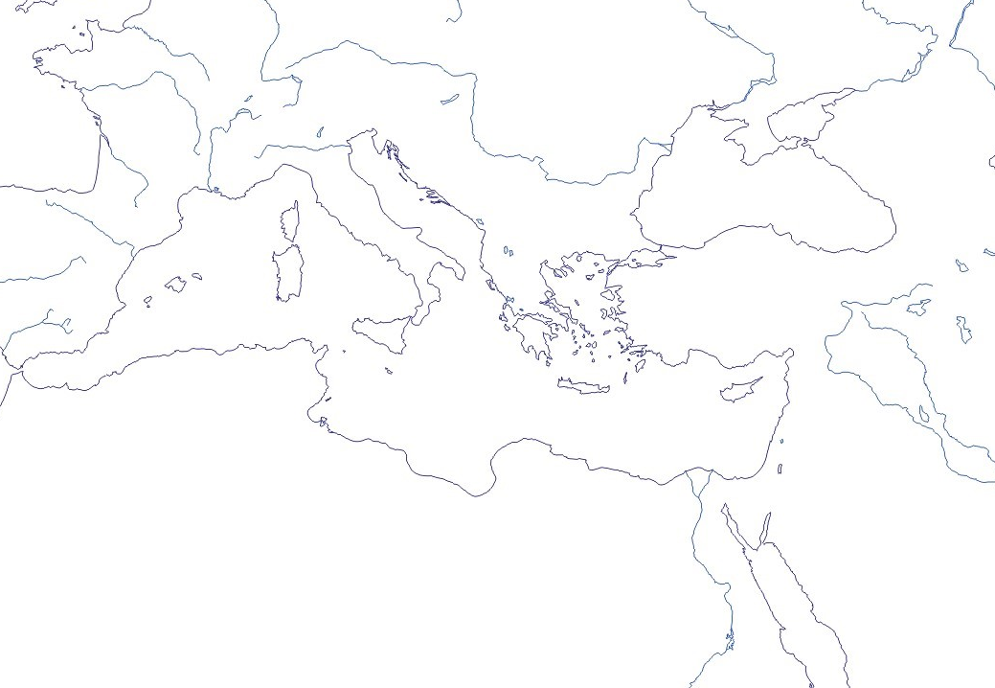

1, Arab félsziget; 2, Egyiptom; 3, Földközi tenger, 4, Hellász;
5, Mekka; 6, Pápai állam; 7, Poitiers; 8, Szentföld;
Válaszolj röviden a feltett kérdésekre! (6 pont)
1. Ki építette Konstantinápolyt? __________________________________
2. Mi volt Kr.u. 476-ban __________________________________
3. Mit jelent a barbár kifejezés? __________________________________
4. Hol alakult ki az Iszlám? __________________________________
5. Milyen vallás az iszlám? __________________________________
6. Hogy hívják az Iszlám szent könyvét? __________________________________

Old meg a tesztet. Van ahol több megoldás is előfordulhat! (9 pont)
1. Mikor alakult Bizánc?
a) 476 b) 395 c) 1000
2. Ki szentesítette a Nyugatrómai és a Keletrómai Birodalom szétválását?
a) Constantinus b) Theodosius c) Justitianus
3. Ki fosztotta meg 476-nan az utolsó császárt a hatalmától?
a) a hun vezér Attila b) a bizánci császár Justitianus c) egy germán vezér Odoaker
5. Ki irányítja az állami élet fő területeit? Ki volt a király helyettese?
a) Kis Pipin b) őrgróf c) majordomus
6. Ki volt eredetileg Mohamed?
a) kalifa b) kereskedő c) tevehajcsár
7. Ki lett az Iszlám Istene?
a) Mohamed b) Jehova c) Allah
8. Mit nevezünk hidzsrának?
a) Szent háború b) Kelet felé való imádkozás c) Mekkai kivonulás
9. Mik tartoznak az 5 pillérhez
a) az ima b) szőnyegek birtoklása c) az adakozás
d) zarándokolás Mekkába e) a hit f) Mecsetek építése g) a böjt
Kire, mire vonatkoznak az idézetek? Van ahol több megoldás is van. (7 pont)
1. „………… még mindig lihegett a dühtől, és halállal fenyegette az Úr tanítványait. Elment a főpaphoz, s arra kérte, adjon neki ajánlólevelet a damaszkuszi zsinagógához, hogy ha talál ott embereket, férfiakat vagy nőket, akik ezt a tanítást követik, megkötözve Jeruzsálembe hurcolhassa őket. Már Damaszkusz közelében járt, amikor az égből egyszerre nagy fényesség vette körül.”
a) Saul b) Újszövetség c) Korán d) Dávid
e) Ószövetség f) Kereszténység

2. „Én vagyok az út, az igazság és az élet – válaszolta ……… – Senki sem juthat el az Atyához, csak általam. Ha engem ismernétek, Atyámat is ismernétek, de mostantól fogva ismeritek és láttátok.”
a) Jézus b) Újszövetség c) Ószövetség d) Allah
e) Mohamed f) Keresztelő János

3. „Te karddal, lándzsával és dárdával jössz ellenem, de én a seregek Urának, Izráel csapatai Istenének a nevében megyek ellened, akit te kicsúfoltál. […] Belenyúlt ……… a tarisznyájába, kivett belőle egy követ, a tarittyájával elröpítette, és úgy homlokon találta a filiszteust, hogy a kő belefúródott a homlokába, és arccal a földre zuhant.”
a) Saul b) Újszövetség c) Korán d) Dávid
e) Ószövetség f) Kereszténység

Név: | Témazáró | Jegy:
 | 65 /
Válaszd ki a felsorolásból a képekhez tartozó neveket, és írd számjelüket a képek alá! (8 pont)
a, g | c | d, g | b, e | f

- Kereszténység  - Zsidó vallás  - Buddhizmus  - Egyiptom | - Jahve  - Kínai nagyfal  - Jézus  - Fáraó
Ki csinálta? Írd a nevekhez a megfelelő betűjelet! Egy állítás ki fog maradni. (9 pont)
- királyi korona megszerzése
- grófságok, őrgrófságok
- egyesíti a törzseket
- Poitiers, az arabok megállítása
- Pápai állam létrejötte
- csatlakozott a római egyházhoz
- római császár
- elárulja Jézust
- új típusú, nehézfegyverzetű hadsereg

Klodvig | Martell Károly | Kis Pippin | Nagy Károly | Kimarad
c, f | d, i | a, e | b, g | h
Mire vonatkoznak az állítások? (9 pont)
 | Keresztény  vallás | Iszlám  vallás
1, Szent könyvük a Korán |  | x
2, Van bűnbocsánat | x
3, Jelképe a kereszt | x
4, Jézus egy Próféta |  | x
5, Vallásának 5 Pillére van |  | x
6, Biblia | x
7, Jézus élő Isten | x
8, Gábriel Arkangyal |  | x
9, Tisztelik a Kába-követ | x

A feladat a vallásokra vonatkozik. Igaz vagy hamis az állítás? (9 pont)
 | igaz | hamis
1, A Rómaiak régóta várták a megváltót. |  | x
2, A politeizmus más néven egyistenhit |  | x
3, A kereszténység monoteista hit | x
4, Mózes kivezette a népet Kánaánból |  | x
5, Jézus Betlehemben született | x
6, Poncius Pilátus Róma helytartója volt |  | x
7, Pál eredeti neve Saul | x
8, Jézus elárulta Júdást. |  | x
8, Jézus harmadnapra feltámadt | x
Írd az odaillő helyek számát a térképen jelzett mezőkbe! (8 pont)
(Egy elemet csak egy helyre írj! Két mező kimarad.)

7
6

4
3
5
8
2
1
1, Arab félsziget; 2, Egyiptom; 3, Földközi tenger, 4, Hellász;
5, Mekka; 6, Pápai állam; 7, Poitiers; 8, Szentföld;
Válaszolj röviden a feltett kérdésekre! (6 pont)
1. Ki építette Konstantinápolyt? _____Constantinus__________________
2. Mi volt Kr.u. 476-ban __Nyugatrómai Birodalom bukása____
3. Mit jelent a barbár kifejezés? ___dadogó, értetlenül beszélő________
4. Hol alakult ki az Iszlám? ____Arab félsziget_______________
5. Milyen vallás az iszlám? ____Monoteista____________
6. Hogy hívják az Iszlám szent könyvét? ________Korán____________

Old meg a tesztet. Van ahol több megoldás is előfordulhat! (9 pont)
1. Mikor alakult Bizánc?
a) 476 b) 395 c) 1000
2. Ki szentesítette a Nyugatrómai és a Keletrómai Birodalom szétválását?
a) Constantinus b) Theodosius c) Justitianus
3. Ki fosztotta meg 476-nan az utolsó császárt a hatalmától?
a) a hun vezér Attila b) a bizánci császár Justitianus c) egy germán vezér Odoaker
5. Ki irányítja az állami élet fő területeit? Ki volt a király helyettese?
a) Kis Pipin b) őrgróf c) majordomus
6. Ki volt eredetileg Mohamed?
a) kalifa b) kereskedő c) tevehajcsár
7. Ki lett az Iszlám Istene?
a) Mohamed b) Jehova c) Allah
8. Mit nevezünk hidzsrának?
a) Szent háború b) Kelet felé való imádkozás c) Mekkai kivonulás
9. Mik tartoznak az 5 pillérhez
a) az ima b) szőnyegek birtoklása c) az adakozás
d) zarándokolás Mekkába e) a hit f) Mecsetek építése g) a böjt
Kire, mire vonatkoznak az idézetek? Van ahol több megoldás is van. (7 pont)
1. „………… még mindig lihegett a dühtől, és halállal fenyegette az Úr tanítványait. Elment a főpaphoz, s arra kérte, adjon neki ajánlólevelet a damaszkuszi zsinagógához, hogy ha talál ott embereket, férfiakat vagy nőket, akik ezt a tanítást követik, megkötözve Jeruzsálembe hurcolhassa őket. Már Damaszkusz közelében járt, amikor az égből egyszerre nagy fényesség vette körül.”
a) Saul b) Újszövetség c) Korán d) Dávid
e) Ószövetség f) Kereszténység

2. „Én vagyok az út, az igazság és az élet – válaszolta ……… – Senki sem juthat el az Atyához, csak általam. Ha engem ismernétek, Atyámat is ismernétek, de mostantól fogva ismeritek és láttátok.”
a) Jézus b) Újszövetség c) Ószövetség d) Allah
e) Mohamed f) Keresztelő János

3. „Te karddal, lándzsával és dárdával jössz ellenem, de én a seregek Urának, Izráel csapatai Istenének a nevében megyek ellened, akit te kicsúfoltál. […] Belenyúlt ……… a tarisznyájába, kivett belőle egy követ, a tarittyájával elröpítette, és úgy homlokon találta a filiszteust, hogy a kő belefúródott a homlokába, és arccal a földre zuhant.”
a) Saul b) Újszövetség c) Korán d) Dávid
e) Ószövetség f) Kereszténység

